EL TELÈGRAF

OBJECTIU: Construcció d’un telègraf

MATERIAL:

- Dos bocins de fusta o similar, de 1,5 x 10 x 15 cm aprox.
- Reblons o similar
- Fil de soldar
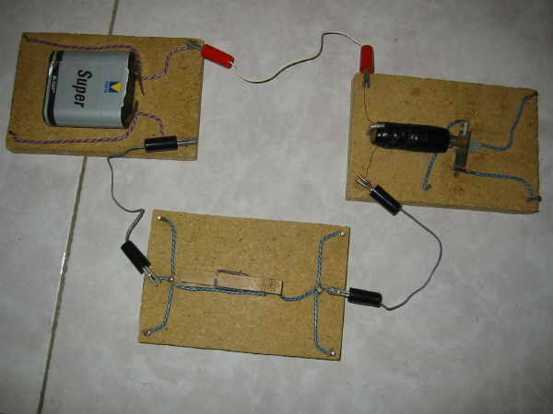
- Soldador
- Fil conductor prim unipolar o de 3 a 5 dècimes màxim
- Una molla de bolígraf o similar
- Fulla de llauna
- Claus d'un cm aprox., de cap pla
- Dos cargols de 6 cm de llarg i 0,5 de gruix aprox., amb la seva femella, (cargol del tipus potes de llit de cap rodó-convex i cargol en un extrem, o cargols de cap hexagonal i cargol en tot ell)
- Fil de bobinar de 0,4 o 0,5 mm de ∅
- Cinta aïllant

PLÁ INDICATIU DE TREBALL:

- Es tracta de construir un aparell en què la base és un electroimant.
- Es comença deixant uns 5 cm aprox., entre el cap del cargol i la femella. Tot seguit, amb la cinta aïllant, es fa “un llit”, és a dir, recobrir la part central o eix del cargol amb la cinta, de forma que no es vegi el metall.
- Ara ja podem agafar el fil de bobinar. Es deixa uns 10 cm que quedin lliures, i es comença a bobinar el fil des del cap fins a la femella, procurant que les espires quedin com més juntes millor.
- En arribar a la femella tornarem al cap bobinant damunt de les espires de la primera tongada.
- Iniciem així la construcció de l’electroimant, que serà més o menys potent, segons la quantitat de fil de bobinar (nº d’espires) que hi posem. Es pot comprovar la fortalesa pelant les puntes del fil de bobinar (doncs hi porta una capa de vernís), i connectant-les a una bateria de 4,5V, veure si atreu fins i tot unes estisores, un objecte metàl·lic, etc.
- Si no és així, es pren més fil de bobinar (pelant la punta i connectant-lo amb l’altre), es dóna un parell de tombs més i es torna a provar la potència.
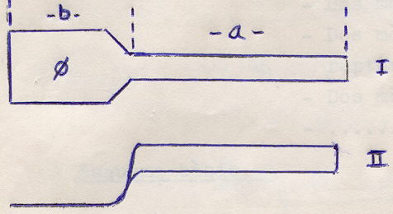
- Finalment es deixa una 10 cm aprox., de fil lliure igual que hem fet al començament del bobinat. A continuació es pren la fulla de llauna i es retalla un bocí per donar-li aleshores la següent forma:
- Es doblega la part -a- fina que quedi perpendicular a la part -b- i més aixecada (en diferent pla). En la part -b- s'hi fa un forat perquè tota "la llengüeta" pugui pivotar al voltant del clau, que s'hi posa, per a fixar-la en una posició determinada a la base de fusta, a la base del mòdul.
- La distància a què haurà d’ésser la llengüeta de l'electroimant vindrà donada per la potència d'ell, és a dir, una distància que pugui ésser atreta per l'electroimant quan el posem en funcionament.
- La molla s'inclou perquè la llengüeta recuperi la posició inicial quan l'electroimant deixi de funcionar. Es pot inventar un sistema que funcioni sense ella.

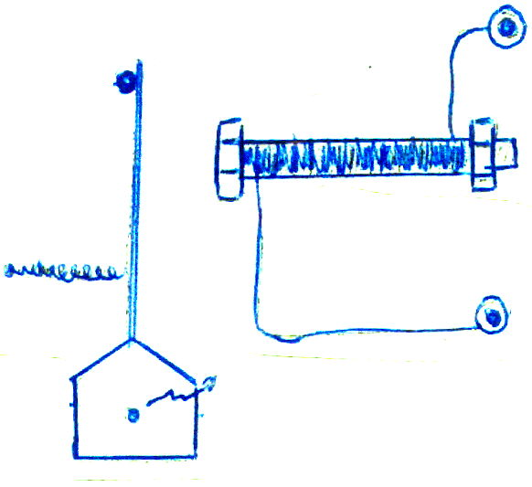
rr
CLAU
REBLÓ
REBLÓ
ELECTROIMANT
MOLLA
CLAU

